安全评价报告信息公布表
机构名称 | 重庆市安全生产科学研究有限公司 |  |  |  |  |  | 资质证号 |  | APJ-（渝）-001
委托单位 | 重庆万盛煤化有限责任公司
项目名称 | 甲醇合成尾气制3000Nm3/h高纯氢项目验收评价报告
项目类别 | □预评价 □现状评价 ☑验收评价 □其他
所属业务类别 |  | 化工
安全评价过程控制情况
安全评价项目管理 | 项目组组长 |  |  |  | 技术负责人 |  |  |  |  | 过程控制负责人
安全评价项目管理 | 王梅 |  |  |  | 刘国勇 |  |  |  |  | 冯皓
编制过程 | 报告编制人 |  |  | 报告提交日期 |  |  |  | 报告审核人 |  |  |  | 报告审批人
编制过程 | 林先洪 |  |  | 2023.6 |  |  |  | 徐茂 |  |  |  | 徐茂
姓 名 | 认定专业 |  | 安全评价师从业识别卡/证书编号 |  |  |  |  | 注册安全工程师  注册证号 |  |  |  |  | 是否专职
王 梅 | 电气 |  | S011053000110191001147/019244 |  |  |  |  |  |  |  |  |  | 专职
黄安勇 | 化工工艺 |  | S011053000110192003183/035592 |  |  |  |  |  |  |  |  |  | 专职
唐 波 | 化工机械 |  | S011053000110192003004/035894 |  |  |  |  |  |  |  |  |  | 专职
肖泽钧 | 安全 |  | S011044000110193002230/036057 |  |  |  |  |  |  |  |  |  | 专职
林 波 | 化工工艺 |  | S011053000110192002987/035615 |  |  |  |  |  |  |  |  |  | 专职
张郑平 | 自动化 |  | S011053000110192003137/035874 |  |  |  |  |  |  |  |  |  | 专职
李 伟 | 机械 |  | 1800000000201223/020783 |  |  |  |  |  |  |  |  |  | 专职
高胡容 | 安全 |  | S011053000110192002940/037978 |  |  |  |  |  |  |  |  |  | 专职
刘文娟 | 电气 |  | 1700000000201153/019235 |  |  |  |  |  |  |  |  |  | 专职
林先洪 | 冶金 |  | S011011000110193000064/036140 |  |  |  |  |  |  |  |  |  | 专职
刘国勇 | 化工工艺 |  | 1800000000100099/019234 |  |  |  |  | 55060013805 |  |  |  |  | 专职
冯 皓 | 机械 |  | S011053000110201000802/019237 |  |  |  |  | 55130140330 |  |  |  |  | 专职
徐茂 | / |  | / |  |  |  |  | / |  |  |  |  | 专职
项目简介 | 项目简介：为了有效利用资源，万盛煤化公司利用厂区内预留空地，建设甲醇合成尾气制3000Nm3/h高纯氢项目（以下简称“高纯氢项目”），用于将甲醇装置氢回收工段产生的富氢气提纯成高纯氢出售。主要建设规模：新建一套PSA装置及配套的充装压缩机和充装站，生产规模为3000Nm3/h纯度≥99.999%的高纯氢。  现场勘察照片：  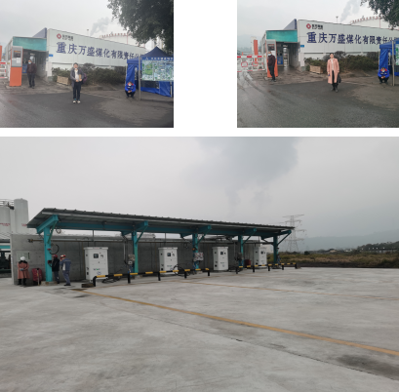
现场开展工作情况 | 勘验人员 |  | 勘验时间 |  |  | 勘验任务 |  |  |  |  | 勘验中的问题
现场开展工作情况 | 王梅 |  | 2022.12.8 |  |  | 对项目情况周边环境、法律法规与项目总平面布置进行勘察 |  |  |  |  | /
现场开展工作情况 | 林先洪 |  | 2022.12.8 |  |  | 项目资料收集 |  |  |  |  | /

